1. مفاهیم و تعاریف

* 1. مقدمه

هدف از این فصل آشنایی با تعاریف و مفاهیم موقعیت‌یابی و ارائه انواع داده‌های مورداستفاده در تعیین موقعیت اشیا در مکان‌های سرپوشیده است. استفاده از هرکدام از انواع دادگان بسته به کاربرد و تکنولوژی مورداستفاده می‌تواند مزایا و محدودیت‌هایی داشته باشد و بر اساس معیارهای ارزیابی انتخاب می‌گردد. همچنین در این فصل به بررسی فناوری‌های مورد استقبال در موقعیت‌یابی مبتنی بر RSS پرداخته شده است و چالش‌های موقعیت‌یابی مبتنی بر RSS ارائه می‌گردد.

در این فصل الگوریتم‌هایی که با استفاده از دادگان موقعیت‌یابی، محاسبه موقعیت را انجام می‌دهد، به دو بخش الگوریتم‌های پایه و یادگیری ماشین تقسیم‌بندی شده‌اند. الگوریتم‌های پایه در حوزه محاسبه موقعیت از روابط ریاضیاتی سنتی برای محاسبه فاصله و موقعیت استفاده می‌کنند. این الگوریتم‌ها عمدتاً بر اساس اصول هندسی عمل می‌کنند و معمولاً برای محاسبات در محیط‌های کم پیچیده و با داده‌های موقعیت دقیق و کمترین نویز مناسب هستند. در مقابل الگوریتم‌های یادگیری ماشین با استفاده از داده‌های موقعیت‌یابی به‌صورت خودکار مدل‌های پیچیده‌تری را ایجاد می‌کنند. در انتهای این فصل به این دو بخش پرداخته می‌شود.

* 1. مفاهیم و تعاریف موقعیت‌یابی

برخی تعاریف و مفاهیم اولیه در موقعیت‌یابی در زیر ذکر شده است.

* + 1. خدمات مبتنی بر مکان

خدمات مبتنی بر مکان (LBS) به خدماتی اشاره دارد که به ادغام موقعیت جغرافیایی (مختصات فیزیکی) با مفهوم عام خدمت اشاره می‌کند. مانند خدمات اضطراری، سیستم‌های ناوبری خودرو، خدمات توریستی.

* + 1. سیستم تعیین موقعیت داخلی

سیستم تعیین موقعیت داخلی (IPS)، سیستمی است که به طور بلادرنگ و پیوسته می‌تواند موقعیت اجسام یا افراد را در یک فضای فیزیکی سرپوشیده مشخص کند. بر اساس این تعریف، این سیستم‌ها باید در همه زمان‌ها موقعیت را به‌روز کند.

* + 1. موقعیت[1] و مکان[2]

موقعیت به مختصات یک نقطه مشخص در سیستم مختصاتی مانند عرض و طول و ارتفاع اشاره دارد. مکان موقعیت را می‌دهد، اما در چهارچوب نقطه خاص، مانند قرارگرفتن یک مغازه در یک پاساژ. مکان، نسبی است و می‌تواند نسبت به یک جسم متحرک و یا ثابت بیان شود.

* + 1. نقطه دسترسی[3]

یک نقطه دسترسی (AP) در سیستم موقعیت‌یابی با فناوری Wi-Fi به دستگاهی در شبکه با موقعیت معلوم و ثابت گفته می‌شود که ارتباط بی‌سیم با دستگاه کاربر (موقعیت نامعلوم) را برقرار می‌سازد. در سیستم موقعیت‌یابی، مکان دقیق نقاط دسترسی، مشخص است.

* 1. انواع داده در موقعیت‌یابی

داده در موقعیت‌یابی به مجموعه‌ای از اطلاعاتی اشاره دارد که به‌منظور محاسبه موقعیت استفاده می‌شود. داده‌های موقعیت‌یابی عمدتاً اطلاعاتی است که از سیگنال‌های فناوری‌های بی‌سیم استخراج می‌گردد. داده‌های فناوری‌های غیر سیگنال‌های مخابراتی بی‌سیم مانند سنسورهای شتاب‌سنج و انکودرها نیز در موقعیت به کار برده می‌شود. سایر داده‌ها نیز وجود دارد که با سنجش فیزیکی سایر پدیده‌ها به دست می‌آید، داده‌های خروجی از نشانگرهای تصویری[4]، سنسورهای مادون‌قرمز، لیزر، لیدار[5] ، سونار[6] و سنسورهای فراصوت نیز داده‌هایی است که در موقعیت‌یابی استفاده‌شده است [1].داده‌ها ‌می‌توانند با هم ترکیب شوند و مجموعه‌داده غنی‌تری از موقعیت را بسازند. ‏شکل (1˗1) داده‌های اندازه‌گیری سیگنال مبتنی بر فاصله و جهت را برای موقعیت‌یابی مکان سرپوشیده نشان می‌دهد. در ادامه این بخش، به برخی از انواع داده‌های دریافتی از فناوری‌های بی‌سیم پرداخته می‌شود و چالش‌های هر یک عنوان خواهد شد.

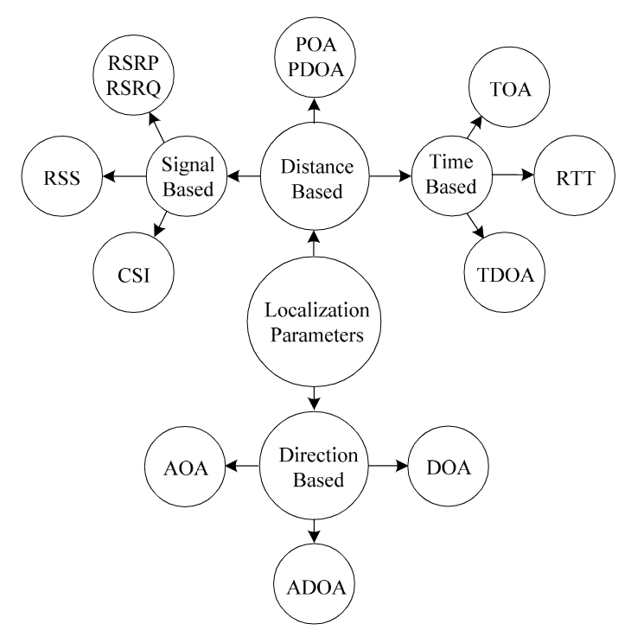

داده‌های سیستم موقعیت‌یابی برای اندازه‌گیری‌های فاصله و جهت [2]

* + 1. قدرت سیگنال دریافتی (RSS)

یکی از معیارهایی که برای استخراج فواصل، در عین دقت پایین، بسیار مورداستفاده قرار می‌گیرد، قدرت سیگنال دریافتی است که تقریباً از تمام سیگنال‌های مخابراتی مانند WiFi، Bluetooth، GSM و... استخراج می‌شود. ‌می‌توان بر اساس قدرت سیگنال دریافتی فاصله بین گیرنده و فرستنده را تخمین زد. RSS عموماً با واحد (mW) یا دسی‌بل میلی‌وات اندازه‌گیری ‌می‌شود و هر چقدر فاصله بین فرستنده و گیرنده کم باشد، میزان قدرت سیگنال دریافتی RSS بیشتر خواهد بود.

RSSI عموماً واحد ساده‌ای برای اندازه‌گیری است، اما به‌خاطر اثرات محوشدگی[7]، پنهان‌شدن[8]، انعکاس و پراکندگی[9]، بسیار نادقیق است. ازاین‌رو، استفاده از فیلترهایی، مانند فیلتر کالمن توسعه‌یافته (EKF) و سایر روش‌های یادگیری ماشین برای کاهش نوسانات RSSI به‌کاررفته است. برای محاسبه فاصله با RSSI از مدل افت لگاریتمی استفاده می‌شود. مدل افت لگاریتمی چندین متغیر را در دسترس قرار می‌دهد تا بتوان باتوجه‌به شرایط متفاوت مکانی آن‌ها را تنظیم نمود. مدل انتشار از طریق رابطه ‏(1˗1) بیان می‌شود:

که در این ‌رابطه RSSI نشانگر توان سیگنال دریافتی در فاصله ، توان سیگنال دریافتی در فاصله و یک فاصله مشخص از مرجع است. ضریب تلفات توان یا ضریب محیط و *متغیر تصادفی گوسی میانگین صفر است. در این پژوهش به خاطر سادگی در محاسبات* RSS *و دسترس‌پذیری آن از* RSS *استفاده شده است. چراکه برای کاربردهای عمومی نظیر موقعیت‌یابی در فروشگاه بدون نیاز به تجهیزات و تنها با استفاده از تلفن همراه کاربر موقعیت‌یابی را انجام داد.*

* + 1. زمان ورود (ToA)

زمان ورود (ToA) که همچنان به‌اختصار ToF شناخته می‌شود، اولین دوره‌ای که در آن سیگنال به گیرنده می‌رسد توصیف می‌شود. طرح‌های مرسوم ToA به حداقل دو یا سه گره مرجع به‌صورت خط دید باهدف نیازمند است. برای رسیدن به دقت بالاتر در موقعیت، گره‌ها می‌توانند همگام[10] و یا غیرهمگام در زمان رسیدن باشند؛ اما سیگنال باید دارای نشان زمانی[11]باشد. برای حل این موضوع روش TDoA که به روش زمان ورود رفت و برگشتی[12] (RToA) نیز شناخته ‌می‌شود معرفی و پیاده‌سازی شد. مکانیزم حوزه TDoA مشابه ToA است، اما نیازی به مرجع زمانی متحد در گره‌ها ندارد. ToA از چندمسیرگی و نویز جمع‌شونده اثر ‌می‌پذیرد، نویز جمع‌شونده در دقت زمان ورود سیگنال اثر می‌گذارد [2].

* + 1. زمان تفاضلی رسیدن (TDoA)

TDoA تکنیکی برای محاسبه اطلاعات فاصله بین دو گره است. TDoA واریانس زمان رسیدن (نشان زمانی) بین گره‌های لنگر[13] در یک بسته ارسالی یکسان از هدف را تعیین می‌کند. این روش به حداقل سه گره لنگر با مختصات معلوم برای یافتن مختصات موقعیت شیء هدف نیاز دارد. گره‌های لنگر به ارسال‌های هدف را دریافت می‌کند و موقعیت تخمین زده‌شده را با مقایسه واریانس در زمان رسیدن محاسبه می‌کند. این روش با تعیین تغییرات زمانی بین چند گره لنگر عمل می‌کند [2].

دقت تخمین TDoA به پهنای باند سیگنال، نرخ نمونه‌برداری گیرنده و وجود خط دید بین فرستنده و گیرنده بستگی دارد. همچنین به هم‌زمان بودن سخت‌گیرانه نیز نیازمند است، اما برخلاف ToA که هم‌زمانی بین گیرنده و فرستنده نیاز بود، در TDoA تنها به هم‌زمانی بین فرستنده‌ها نیاز است [3].

* + 1. زاویه رسیدن (AoA) و زاویه تفاضلی رسیدن (ADoA)

AoA تکنیکی برای تعیین موقعیت اشیا با گرفتن داده‌های زاویه‌ای جهت قرارگیری شیء و گیرنده‌ها است. یک محاسبه ساده از AoA را می‌توان در کارکرد آنتن‌های آرایه‌ای مشاهده کرد. AoA نیز توسط نویز، خط غیر دید و چندمسیرگی مختل می‌شود، همچنین نقص در LoS می‌تواند جدی‌تر از روش‌های مبتنی بر TDoA یا RSS باشد. AoA به فضای بیشتر و سخت‌افزارهای اضافه نیازمند است که اتلاف انرژی بالاتری دارد، اما نیاز به هم‌زمان‌سازی بین گره‌ وجود ندارد [2].

ADoA به اطلاعات زاویه‌ها نیاز ندارد؛ زیرا می‌تواند آن را در واریانس بین دو مقدار AoA نادیده گرفت. این بدان معناست که گیرنده‌ها باید در یک زاویه مشخص قرار بگیرند [2].

* + 1. فاز رسیدن (PoA) و فاز تفاضلی رسیدن (PDoA)

روش PoA برای تخمین فاصله با اندازه‌گیری فاز انتقال‌دهنده سیگنال است. همچنین با نام فاز سیگنال دریافتی[14] (RSP) نیز شناخته می‌شود. تعداد قابل‌توجهی از اندازه‌گیری‌های PoA در سیستم‌های موقعیت‌یابی مبتنی بر RFID وجود دارد. روش‌های مبتنی بر PoA می‌تواند با سایر تکنیک‌ها نظیر RSS، TDoA و ToA تجمیع شود. برای بالارفتن دقت در PoA ممکن است نیاز به خط دید داشته باشد. همچنین ابهامات غیر قابل حذفی ممکن است در طول ارزیابی فاصله صحیح به‌خاطر چندمسیرگی و تناوب فاز به وجود آید [2].

* + 1. اطلاعات حالت کانال (CSI)

روش مبتنی بر CSI از اطلاعات وضعیت کانال لایه فیزیکی یک پیوند ارتباطی استفاده می‌کند. هنگامی که یک هدف در مکان سرپوشیده ظاهر می‌شود، CSI مربوط به آن قابل‌اندازه‌گیری خواهد بود [2].

روش مبتنی بر CSI پایداری خوبی را نشان داده است و می‌تواند به‌دقت مکان بالاتری نسبت به روش مبتنی بر RSSI دست یابد. از طرفی دیگر، طرح Wi-Fi مبتنی بر CSI نیازمند کار فشرده میدانی بیشتر برای کالیبره کردن مکان نقاط دسترسی و جهت آنتن‌های آرایه‌ای است که مانع اجرای آن در دنیای واقعی می‌شود. یکی دیگر از معایب CSI این است که در CSI به فضای بزرگ‌تر و زمان بیشتری نیازمند است که برای اکثر موقعیت‌ها مناسب نیست [2].

* + 1. قدرت و کیفیت سیگنال مرجع دریافتی (RSRP و RSRQ)

دو پارامتر RSRP و RSRQ، پارامترهای داده لایه فیزیکی شبکه 4G است که برای موقعیت کاربر به کار می‌رود. محاسبه RSRP مبتنی بر RSSI است که میانگین دستاورد قدرت سیگنال‌های مرجع سلول مشخص را محاسبه می‌کند.

پارامتر RSRQ که مقدار سیگنال‌های دریافتی را در دستگاه هدف ارائه می‌کند و از مقدار RSSI و RSRP توسعه‌یافته است. RSRQ از تداخل ایستگاه‌ها و نویز گرمایی اثر می‌پذیرد و دقت واریانسی کمتری نسبت به RSRP دارد. اما دقت میانگینی آن از RSRP بیشتر است؛ لذا ترکیب این دو، دقت کلی را افزایش می‌دهد [2].

* 1. فناوری‌های موقعیت‌یابی مبتنی بر RSS و چالش‌ها

سیگنال‌های رادیویی به طور گسترده در سیستم‌های موقعیت‌یابی داخلی به کار می‌روند. یکی از روش‌های رایج برای موقعیت‌یابی در فضاهای داخلی، استفاده از اطلاعات قدرت سیگنال دریافتی از فناوری‌های ارتباط بی‌سیم است. ‏شکل (1˗2) نشان دهنده برد انواع تکنولوژی‌های بی سیم بر اساس دقت ‌‌اندازه‌گیری‌ فاصله است. این بخش به بررسی فناوری‌های رادیویی مورد استفاده در سیستم‌های موقعیت‌یابی بر پایه قدرت سیگنال دریافتی (RSS) می‌پردازد و چالش‌ها و پیشرفت‌های اخیر در این زمینه را مورد بررسی قرار می‌دهد.

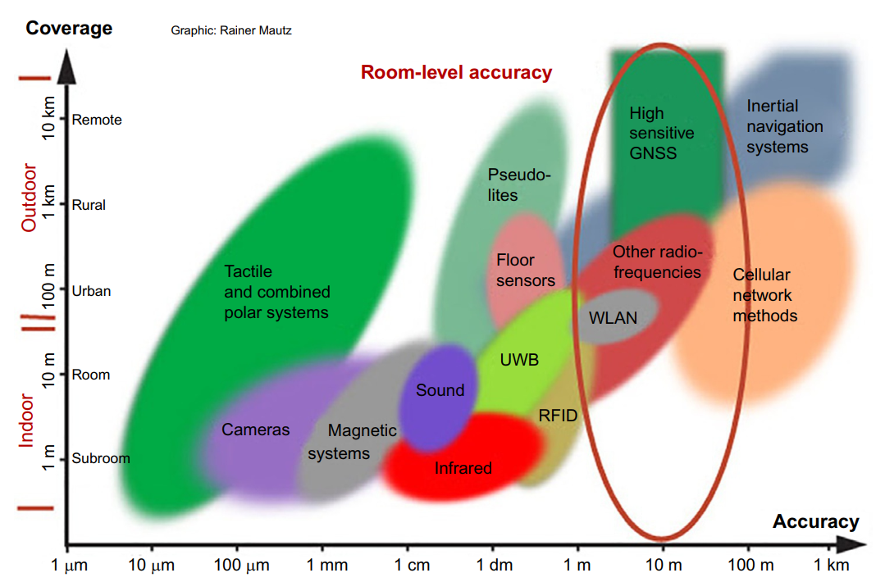

محدوده دقت فناوری‌های موقعیت‌یابی برحسب استفاده در داخل یا خارج ساختمان [4]

* + 1. Wi-Fi

Wi-Fi یک فناوری شبکه محلی بی‌سیم[15] (WLAN) است که به‌عنوان یک فناوری ارتباطی میان‌بند[16] بسیار مشهور و پرکاربرد است. این شبکه از طریق دستگاه‌های مختلف نظیر لپ‌تاپ، تبلت، تلفن همراه و سایر دستگاه‌های هوشمند قابل‌دسترسی است که در نتیجه می‌تواند یک بستر ساده و دردسترس برای موقعیت‌یابی داخلی فراهم کند. Wi-Fi به دلیل نصب آسان نقاط دسترسی در مکان‌های مختلف، هزینه کمتر نسبت به فناوری‌های دیگر بی‌سیم داخلی، مصرف کم‌انرژی و عدم نیاز به سخت‌افزار اضافی برای موقعیت‌یابی و ناوبری در محیط‌های سرپوشیده مورد استفاده قرار می‌گیرد.

روش‌های اثر انگشت و مثلث‌بندی معمولاً در موقعیت‌یابی داخلی مبتنی بر Wi-Fi استفاده می‌شوند. الگوریتم‌های موقعیت‌یابی اثر انگشت به دلیل پیاده‌سازی ساده، پیچیدگی کم، و عدم نیاز به سخت‌افزار خاص و اندازه‌گیری خط دید نقاط دسترسی، بهترین عملکرد را ارائه می‌دهند. میانگین خطای موقعیت‌یابی مبتنی بر Wi-Fi تا 3 متر اعلام شده است. پیاده‌سازی موقعیت‌یابی مبتنی بر Wi-Fi تحت‌تأثیر اثرات محیطی نظیر موانع، تحرک افراد و غیره قرار می‌گیرد. چندمسیره شدن سیگنال‌های Wi-Fi می‌تواند بر RSS سیگنال‌های متغیر با زمان تأثیر گذارد و در نتیجه بر دقت موقعیت‌یابی با فناوری Wi-Fi تأثیر بگذارد.

* + 1. Bluetooth

بلوتوث کم‌انرژی (BLE)، فناوری امروزی است که در بیشتر دستگاه‌های هوشمند پشتیبانی می‌شود و در محدوده باند 2.4 گیگاهرتز تا 2.4835 گیگاهرتز عمل می‌کند. BLE برای انتقال بی‌سیم با برد کوتاه طراحی شده و در مقایسه با سیستم‌های مبتنی بر Wi-Fi، دارای خطاهای کمتری است. طول سنجش بلوتوث تا 10 متر است بنابراین مناسب برای فضای کوچک است. RSS در دستگاه‌های بلوتوث تا 20 میلی دسی‌بل تغییر کند. سیستم مبتنی بر بلوتوث برای دستیابی به دقت‌های تا 1.2 متر مناسب است و در موقعیت‌یابی داخلی و اینترنت اشیا به دلیل هزینه کم و توان کم استفاده می‌شود. این سیستم‌ها اغلب از الگوریتم‌های تشخیص مجاورت، مثلث‌بندی و اثر انگشت با استفاده از مشخصه RSS استفاده می‌کنند. با این حال، دقت موقعیت‌یابی تحت‌تأثیر پایداری گره‌ها و محیط انتشار داخلی قرار دارد و نیازمند تحقیقات بیشتر است.

* + 1. RFID

فناوری RFID یک فناوری بی‌سیم بدون تماس است که توانایی شناسایی خودکار را از طریق ارسال اطلاعات از تگ به خوانشگر آن با استفاده از سیگنال الکترومغناطیسی دارد. این فناوری از خوانشگرها، تگ‌ها و یک کامپیوتر تشکیل شده است. تگ‌های فعال محدوده تشخیص وسیع‌تری دارند؛ اما انرژی بیشتری مصرف می‌کنند. تگ‌های غیرفعال برای فضای کوچک و مکان‌های ثابت مناسب هستند.

سیستم‌های موقعیت‌یابی مبتنی بر RFID معمولاً از ویژگی‌های سیگنال‌های رادیویی مانند قدرت سیگنال، زمان ارسال و جهت استفاده می‌کنند. برای طرح‌های موقعیت‌یابی فرکانس فوق بالا مبتنی بر RFID سیگنال‌های توان دریافتی توسط خوانشگرها بر مبنای RSSI محاسبه می‌شود. روش‌های مبتنی بر RSSI شامل روش‌های مبتنی بر تگ مرجع و روش‌های مبتنی بر فاصله است.

* + 1. ZigBee

فناوری ZigBee یک فناوری بی‌سیم با بُرد کوتاه است که در فرکانس 2.4 گیگاهرتز فعالیت می‌کند. دستگاه‌های ZigBee از مشخصه‌های انرژی و پیوند برای اندازه‌گیری RSS استفاده می‌کنند. ZigBee با بُرد وسیع‌تری نسبت به بلوتوث کم‌انرژی، ارتباطات گسترده‌تری را فراهم می‌کند و در سیستم‌های موقعیت‌یابی از نشان کیفیت ارتباط[17] (LQI) به جای RSSI استفاده می‌شود. موقعیت‌یابی ZigBee محدودیت‌های مشخصی در موقعیت‌یابی بلادرنگ در هنگام استفاده از RSSI دارد. این محدودیت به‌خاطر برد کوتاه و تأخیر زیاد این فناوری بی‌سیم است.

* + 1. Cellular

در سیستم‌های موقعیت‌یابی، سیگنال‌های بی‌سیم مانند 2G ، 3G، 4G و 5G استفاده می‌شوند. در سیستم‌های 4G LTE، از مقادیر RSRP و RSRQ به‌عنوان معیارهای قدرت سیگنال استفاده می‌شود. تغییرات در پراکندگی سیگنال‌های رادیویی با تغییر مکان ایستگاه‌های پایه متغیر است، اما ترکیب کانال‌های رادیویی می‌تواند وابستگی موقعیت‌یابی را به یک کانال خاص محدود کند و از اشتباهات موقعیت‌یابی جلوگیری کند.

* + 1. چالش‌های موقعیت‌یابی مبتنی بر RSS

در این بخش به چالش‌های موقعیت‌یابی مبتنی بر RSS در مکان‌های داخلی پرداخته شده و تعاریفی از این چالش‌ها گفته شده است.

* پدیده چندمسیره شدن

در محیط‌های سرپوشیده، پدیده چندمسیره‌شدن اتفاق می‌افتد که ناشی از تداخل سیگنال با سطوح موانع و بازتاب از آن‌ها است. این پدیده موجب افت توان سیگنال می‌شود و پیش‌بینی آن دشوار است. در ‏شکل (1˗3) پدیده چندمسیره‌شدن نشان داده شده است.

* تداخل سیگنال‌ها

در محیط سرپوشیده، وجود منابع تداخلی می‌تواند بر مقادیر RSS اثر بگذارد و تداخل سیگنال را ایجاد کند. این تداخل ممکن است باعث خوانش متناقض مقادیر RSS شده و در نتیجه، دقت موقعیت‌یابی را کاهش دهد.

* تغییر قدرت سیگنال

تغییرات در قدرت سیگنال RSS در یک مکان ممکن است ناشی از عوامل مختلفی مانند تغییرات محیط، حرکت افراد یا اشیا، تداخل دستگاه‌های بی‌سیم و نقص سنسور باشد. این تغییرات ممکن است تأثیر زیادی بر دقت و قابلیت اطمینان سیستم‌های موقعیت‌یابی داخلی مبتنی بر RSS داشته باشد.

* شرایط خط غیر دید

در مکان‌های سرپوشیده، خط دید (LoS) میان منبع و هدف زمانی ایجاد می‌شود که مسیر آزاد است و خط غیر دید (NLoS) هنگامی رخ می‌دهد که مسیر با موانع مسدود شده است. این شرایط، یکی از چالش‌های اساسی موقعیت‌یابی در مکان‌های سرپوشیده است و تاثیر قابل توجهی بر تغییرات قدرت سیگنال دارد. در ‏شکل (1˗3) شرایط خط دید، خط غیر دید نمایش‌داده‌شده است.

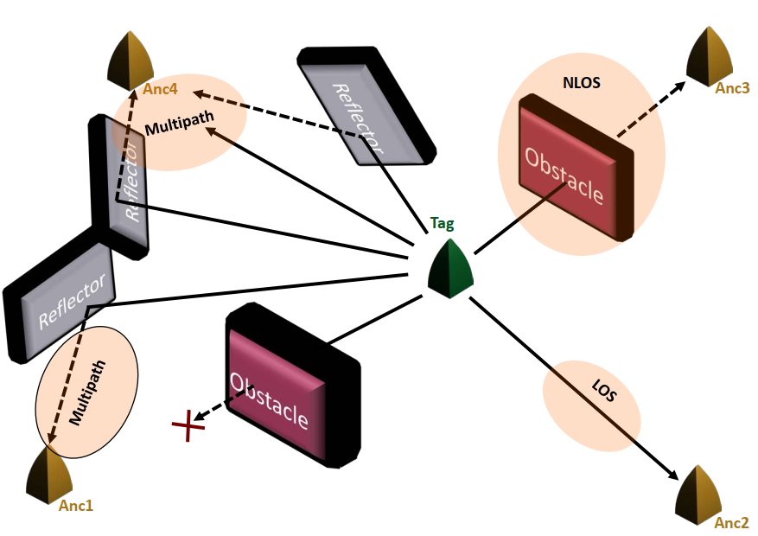

طرح گرافیکی از چندمسیره شدن، خط غیر دید و خط دید در موقعیت‌یابی داخلی

* تغییرات دینامیکی محیط انتشار سیگنال

روش اثر انگشت، نقشه رادیویی را برون‌خط ایجاد و در پایگاه‌داده ذخیره می‌کند. در مرحله برخط از داده‌های ذخیره شده در پایگاه‌داده استفاده شده و موقعیت‌یابی هدف انجام می‌شود. اما تغییرات دینامیکی محیط، مانند جابه‌جایی اشیای ثابت و تغییرات در حضور افراد و تعداد آن‌ها، ممکن است قابلیت اعتبار داده‌های مرحله برون‌خط را کاهش دهد.

* کالیبراسیون و نگهداری

تغییرات محیط و فرسودگی دستگاه‌ها در مکان‌های سرپوشیده موقعیت‌یابی را تحت‌تأثیر قرار می‌دهد. اجرای متناوب برنامه کالیبراسیون و نگهداری دستگاه‌ها برای حفظ دقت موقعیت‌یابی نیازمند وقت، نیروی انسانی و هزینه بالا است.

* 1. روش‌های پایه در موقعیت‌یابی

الگوریتم‌های پایه، در موقعیت‌یابی، با بهره‌گیری از روابط ریاضیاتی و هندسی، امکان تخمین فواصل و موقعیت اشیا را در فضای داخلی فراهم می‌کنند. این روش‌ها بر پایه اصول هندسه عمل کرده و تلاش می‌کنند تا موقعیت اشیا را تعیین کنند.

الگوریتم‌های پایه، با وجود مزایایی آن مانند سادگی و محاسبات ارزان، دارای برخی محدودیت‌ها نیز هستند. یکی از این محدودیت‌ها، این است که این الگوریتم‌ها به داده‌های موقعیت دقیق و کمترین نویز نیاز دارند. در محیط‌های پیچیده، مانند محیط‌های داخلی، به دلیل وجود موانع و سایر عوامل، داده‌های موقعیت ممکن است دقیق نباشند. همچنین، در این محیط‌ها، نویز نیز ممکن است بیشتر باشد. در این شرایط، عملکرد الگوریتم‌های پایه ممکن است کاهش یابد.

برای غلبه بر این محدودیت‌ها، الگوریتم‌های پیشرفته‌تری توسعه یافته‌اند. این الگوریتم‌ها، با استفاده از روش‌های پیچیده‌تر، می‌توانند دقت موقعیت‌یابی را در محیط‌های پیچیده بهبود بخشند. در ادامه، برخی از محبوب‌ترین روش‌های پایه در موقعیت‌یابی معرفی شده است.

* + 1. الگوریتم مجاورت

یکی از ساده‌ترین تکنیک‌های تخمین موقعیت، تکنیک تخمین مجاورت است. در این روش، موقعیت شیء هدف، زمانی که به یک موقعیت معین نزدیک می‌شود، تخمین زده می‌شود و موقعیت دقیق مختصاتی را محاسبه نمی‌کند. تخمین مجاورت به دلیل سادگی و سرعت بالای اجرا، در کاربردهایی که دقت بالایی موردنیاز نیست، می‌تواند گزینه مناسبی باشد.

* + 1. الگوریتم مثلث‌بندی[18]

روش مثلث‌بندی یک روش موقعیت‌یابی مبتنی بر فاصله است که از خواص هندسی مثلثات برای محاسبه مکان کاربر استفاده می‌کند. این روش از نقطه همپوشانی سه دایره که توسط سه نقطه مرجع تشکیل می‌شود، برای تعیین موقعیت استفاده می‌کند. فواصل بین کاربر و نقاط مرجع از طریق روش‌های مختلف اندازه‌گیری سیگنال مانند RSS، ToA، TDoA و AoA تخمین زده می‌شود. روش مثلث‌بندی قادر به محاسبه دقیق مکان است؛ اما به‌ دقت و صحت تخمین فاصله حساس است.

* + 1. الگوریتم چندوجهی‌بندی‌[19]

الگوریتم چندوجهی‌بندی‌ توسعه‌یافته الگوریتم مثلث‌بندی با بیش از سه‌ نقطه مرجع در تخمین موقعیت هدف است. چندوجهی سازی رایج‌ترین روش برای استخراج موقعیت است. معادلات سیستم از فواصل تخمین زده شده لنگرها به‌صورت زیر به دست می‌آید.

که در آن موقعیت هدف با و مختصات معلوم نقاط مرجع و فاصله نقطه هدف تا نقاط مرجع نشان داده ‌می‌شود. با حل سیستم با استفاده از رویکرد استاندارد حداقل مربعات:

که نماد موقعیت تخمین زده شده را بیان ‌می‌کند.

* + 1. الگوریتم Min-Max

الگوریتم Min-Max یک روش موقعیت‌یابی مبتنی بر برد است که از فضای جعبه (مربع) برای تعیین موقعیت استفاده می‌کند. این الگوریتم ابتدا برای هر گره مرجع، یک مربع با فاصله دوبرابر فاصله تخمین زده شده از گره هدف ترسیم می‌کند. سپس، همپوشانی این مربع‌ها مشخص می‌شود. موقعیت گره هدف در مرکز جعبه (مربع) قرار می‌گیرد. *تقاطع جعبه‌های مرزی با گرفتن بیشینه همه کمینه‌ها و کمینه همه بیشینه‌ها محاسبه می‌شود.*

* + 1. الگوریتم حداکثر درست‌نمایی[20]

الگوریتم حداکثر درست‌نمایی بر مبنای اصل استنتاج آماری مرسوم است. این روش با حداقل رساندن واریانس خطای فاصله تخمین زده شده است مکان گره هدف را حدس می‌زند. این تقریب می‌تواند با معیار حداقل میانگین مربعات خطا[21] (MMSE) پیاده شود. بااین‌حال، عملکرد این روش باتوجه‌به تعداد گره‌های مرجع ناپایدار است. موقعیت طبق این الگوریتم به‌صورت زیر محاسبه می‌شود:

در معادله ‏(1˗4)، موقعیت ناشناخته گره هدف است و موقعیت امین گره مرجع است. این الگوریتم با تخمین MMSE موقعیت هدف، یعنی را تخمین می‌زند:

* + 1. الگوریتم موقعیت‌یابی اثر انگشت[22]

الگوریتم یابی اثر انگشت یک روش موقعیت‌یابی مبتنی بر داده‌های بدون استفاده از فاصله در ساختمان‌ها است. این الگوریتم از دو مرحله تشکیل شده است:

1. مرحله آموزش آفلاین
2. مرحله آزمایش آنلاین

در مرحله آموزش آفلاین، داده‌های CSI یا RSSI از نقاط دسترسی برای گره‌های مرجع متفاوت جمع‌آوری می‌شود. این داده‌ها برای ایجاد یک نقشه رادیویی استفاده می‌شوند. در مرحله آزمایش آنلاین، موقعیت بلادرنگ با مقایسه اطلاعات اندازه‌گیری‌ها در نقاط دسترسی برای تخمین موقعیت هدف استفاده می‌شود. از جمله مزایای این الگوریتم دقت موقعیت‌یابی بالا، کاهش پیچیدگی سخت‌افزار و کاهش تأثیر نامطلوب چندمسیره‌شدن است. عملکرد مقدماتی این روش در ‏شکل (1˗4) ‏شکل (1˗4) ترسیم شده است.

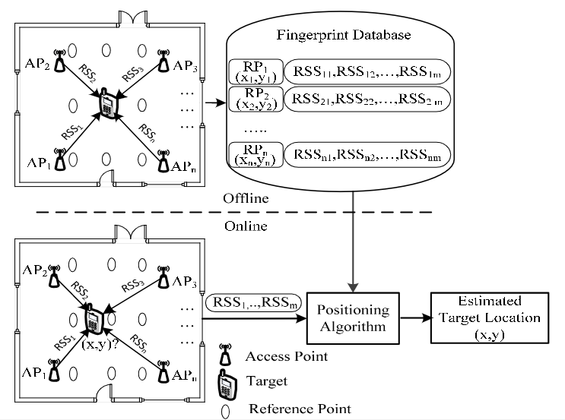

روش موقعیت‌یابی مبتنی بر اثر انگشت [2]

* 1. الگوریتم‌های یادگیری ماشین

یادگیری ماشین در موقعیت‌یابی کاربردهای زیادی دارد و نتایج شگرفی در کاهش خطای موقعیت‌یابی، کاهش هزینه نیرو و زمان و استفاده آسان در دستگاه‌ها داشته است. همچنین از یادگیری ماشین برای تشخیص و رفع چالش‌های موقعیت‌یابی مکان سرپوشیده مانند خط غیر دید، چندمسیره شدن و غیره استفاده می‌شود.

در این فصل، پس‌زمینه و مقدماتی از یادگیری ماشین در موقعیت‌یابی بیان می‌شود. پس از آن، چالش‌های موقعیت‌یابی با الگوریتم‌های یادگیری ماشین ارائه می‌شوند.

* + 1. ساختار موقعیت‌یابی با یادگیری ماشین

‏شکل (1˗5) ساختار کلی موقعیت‌یابی با الگوریتم‌های یادگیری ماشین نشان می‌دهد که طبق آن ارتباط برنامه کاربر با سرور در بستر اینترنت انجام می‌شود. داده‌های موقعیت‌یابی کاربر به سرور ارسال می‌شود و پس از پردازش، موقعیت کاربر به برنامه کاربر ارسال می‌شود. در ادامه به جزئیات ساختار پرداخته می‌شود.

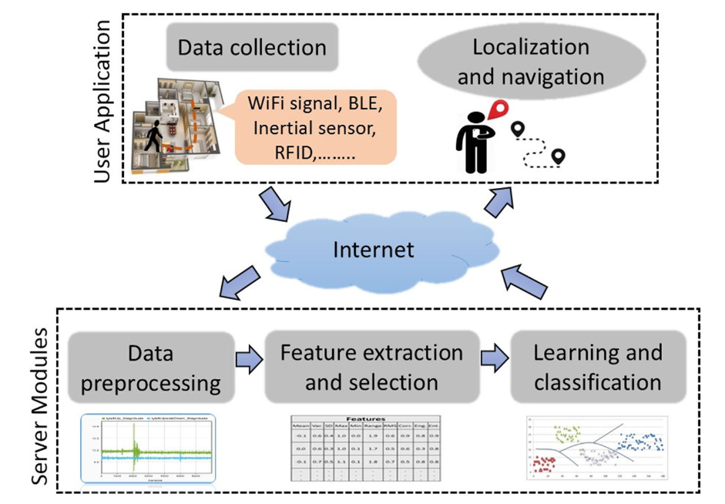

طرح ساختار موقعیت‌یابی با الگوریتم یادگیری ماشین [5]

* جمع‌آوری داده

در این مرحله، داده موردنیاز از هر نقطه ممکن در همه مکان‌ها یا نقاط از پیش تعریف شده جمع‌آوری می‌شود. با درنظرگرفتن فناوری‌های موقعیت‌یابی داخلی، داده‌ها با انواع مختلف مانند RSS در بلوتوث، WiFi، RFID یا مقادیر اندازه‌گیری شده از سنسور اینرسی و غیره می‌تواند جمع‌آوری شود. سه نوع فرایند جمع‌آوری داده وجود دارد، مبتنی بر کاربر خاص، جمع‌سپاری، دستگاه‌های خودکار (مانند ربات، پهپاد) [5].

* پیش‌پردازش داده‌ها

مجموعه‌داده‌های خام ممکن است دارای مقادیر گم شده، نویز و یا در قالب نامطلوب باشد؛ بنابراین، قبل از ساخت مدل‌های یادگیری ماشین، باید داده‌ها پاک‌سازی و پردازش شوند. این مرحله، پیش‌پردازش داده‌ها نامیده می‌شود و یکی از مهم‌ترین مراحل در ساخت مدل‌های یادگیری ماشین است. در زیر به چند مرحله از پیش‌پردازش داده‌ها اشاره شده است:

1. **درون‌یابی داده گم شده:** هر نمونه از یک مجموعه‌داده خام ممکن است حاوی تمام ویژگی‌ها نباشد. قبل از ایجاد یک مدل یادگیری ماشین، این ورودی‌های گمشده باید با مقادیری پر شود. یکی از راهبردها برای پر کردن ورودی استفاده از نمونه‌های مجاور است.
2. فیلترکردن: فیلترکردن فرایندی برای حذف نویزهای ناخواسته است. هدف اصلی این فرایند به‌حداقل‌رساندن میانگین مربعات خطا بین الگوهای سیگنال دریافتی و تخمین زده شده است.
3. استخراج ویژگی: استخراج ویژگی یک مرحله مهم در یادگیری ماشین است که برای کاهش ابعاد داده‌ها و بهبود عملکرد مدل‌ها استفاده می‌شود. تکنیک استخراج ویژگی به‌عنوان «کاهش ابعاد» نیز شناخته می‌شود. در استخراج ویژگی، ویژگی‌های غیرضروری از داده‌ها حذف می‌شوند تا مدل یادگیری ماشین بتواند الگوهای مهم را شناسایی کند. این کار می‌تواند دقت مدل را بهبود بخشد و زمان و منابع محاسباتی موردنیاز برای آموزش مدل را کاهش دهد.
4. انتخاب ویژگی: ویژگی‌های مهمی که بیشتر به یادگیری یک مدل کمک می‌کند از طریق تکنیک‌های انتخاب ویژگی انتخاب می‌شوند. این تکنیک‌ها باعث کاهش بیش‌برازش، زمان آموزش و پیچیدگی مدل پیش‌بینی‌شده در عین بهبود دقت پیش‌بینی می‌شود. انتخاب ویژگی به‌طورکلی به سه دسته روش فیلترکردن، بسته‌بندی[23] و جاسازی[24] کردن تقسیم‌بندی می‌شود.
   * 1. تکنیک‌های تحت نظارت یادگیری ماشین

این تکنیک‌های یادگیری ماشین با داده‌های برچسب‌گذاری شده سروکار دارند. یعنی در مرحله آموزش و جمع‌آوری داده‌های موقعیت‌یابی داخلی، برچسب‌های معناداری به داده‌های جمع‌آوری‌شده اطلاق می‌شود. برخی از تکنیک‌های تحت نظارت یادگیری ماشین در ادامه توضیح داده شده است.

* k نزدیک‌ترین همسایه (kNN)

الگوریتم k-NN یک الگوریتم یادگیری ماشین مبتنی بر نمونه است که برای حل مسائل طبقه‌بندی و رگرسیون استفاده می‌شود. در این الگوریتم، داده‌های آموزشی به‌عنوان نمونه‌های آموزشی استفاده می‌شوند. داده جدید با مقایسه آن با k نزدیک‌ترین همسایه‌اش در فضای ویژگی‌ها طبقه‌بندی یا رگرسیون می‌شود.

پیاده‌سازی الگوریتم kNN آسان است و تنها به دو پارامتر مقدار و تابع فاصله (مانند اقلیدسی، مینکفسکی یا منهتن) نیاز دارد. با رشد مجموعه‌داده، زمان بیشتری برای محاسبه فاصله بین یک نقطه جدید و هر نقطه داده موجود موردنیاز است؛ بنابراین عملکرد kNN به‌سرعت با رشد مجموعه‌دادگان کاهش می‌یابد. به‌علاوه، عدم تعادل داده‌ها مشکلاتی را در kNN ایجاد می‌کند.

* الگوریتم K*

تفاوت عمده K* با سایر الگوریتم‌های مبتنی بر نمونه، استفاده از آنتروپی[25] برای تعریف فاصله است. آنتروپی با احتمال تبدیل یک نمونه به نمونه دیگر تعیین می‌شود. احتمال تبدیل نمونه جدید به تمام نمونه‌های موجود در یک کلاس، جمع بسته می‌شود. این فرایند برای تمام کلاس‌ها انجام می‌شود و در نهایت کلاسی که بیشترین احتمال را دارد به نمونه جدید اختصاص می‌یابد

* ماشین بردار پشتیبان (SVM)

هدف SVM یافتن یک ابر صفحه یا مجموعه‌ای از ابر صفحه‌ها در N بعد (که N تعداد ویژگی‌ها است) برای رده‌بندی نقاط نمونه است. در مورد مسائل رده‌بندی دو کلاسه، هدف SVM یافتن یک ابر صفحه بهینه است که حداکثر حاشیه را بین نقاط داده در هر دو کلاس داشته باشد. مدل‌های SVM در برابر تغییرات داده‌ها پایدار هستند، اما انتخاب هسته مناسب و ذخیره بردارهای پشتیبان مشکل‌ساز است.

* شبکه بیزین[26]

شبکه بیزین یک مدل گرافیکی احتمالی بر اساس قضیه بیز است. شبکه اساساً یک گراف غیر چرخه‌ای جهت‌دار (DAG) است که گره‌های آن توسط متغیرها نشان داده می‌شود و هر یال آن نشان‌دهنده وابستگی شرطی بین دو متغیر است. این الگوریتم با این فرض کار می‌کند که همة ویژگی‌ها از یکدیگر مستقل هستند که در سناریو واقعی این امکان وجود ندارد.

* روش بیز ساده[27]

نوع دیگری از رده‌بندی احتمالی است که بر اساس قضیه بیز با یک فرض ساده، یعنی استقلال میان ویژگی‌ها است؛ بنابراین، فرض اساسی این الگوریتم این است که هر ویژگی سهم مستقل و مساوی در نتیجه موقعیت‌یابی دارد. مشابه شبکه بیزی، الگوریتم بیز ساده در پیاده‌سازی آسان است و به تعداد کمی از نمونه‌های آموزشی نیاز دارد. بااین‌حال اگر فرض استقلال در میان ویژگی‌ها صادق نباشد، عملکرد بیز ساده بسیار ضعیف است.

* درخت تصمیم

این تکنیک از ساختار درختی برای ساخت مدل‌های طبقه‌بندی استفاده می‌کند. در درخت هر گره نشان‌دهنده آزمایش یک ویژگی خاص از یک نمونه است. هر شاخه از آن گره باتوجه‌به یکی از نتایج احتمالی به گره یا برگ بعدی متصل می‌شود. گره‌های برگ نتایج را پیش‌بینی می‌کنند. درخت تصمیم تفسیرپذیری ساده‌ای دارد و به‌راحتی پیاده و اجرا می‌شود. در درخت تصمیم مقادیر گمشده‌ای که اغلب در جمع‌آوری داده مکان سرپوشیده از دست می‌رود مدیریت می‌شود. در پیوست الف شبه کد درخت تصمیم به‌عنوان یادگیرنده پایه الگوریتم‌های یادگیری گروهی ارائه شده است.

* شبکه عصبی مصنوعی[28] (ANN)

شبکه عصبی از لایه‌هایی شامل گره‌های به‌هم‌پیوسته تشکیل شده است و عمدتاً شامل یک ‌لایه ورودی، یک یا چند لایه پنهان و یک لایه خروجی است. در طول آموزش، خروجی واقعی با خروجی شبکه مقایسه شده و براین‌اساس خطا محاسبه می‌شود. سپس خطا از طریق شبکه پس انتشار[29] می‌شود تا وزن اتصال بین گره‌ها تغییر کند. این فرایند پس انتشار چندین بار تکرار می‌شود تا زمانی که شبکه تنظیم شود و دقت معقولی را در داده‌های ارزیابی ارائه کند. شبکه‌های عصبی می‌توانند روابط غیرخطی و پیچیده بین ویژگی‌ها را تشخیص دهند. همچنین از نظر محاسباتی کارآمد هستند و درعین‌حال مستعد بیش‌برازش هستند.

* روش یادگیری عمیق

یادگیری عمیق یک زیرشاخه از یادگیری ماشین است که از شبکه‌های عصبی مصنوعی برای استخراج ویژگی‌های سطح بالا از داده‌های خام استفاده می‌کند. یادگیری عمیق در برخی شرایط حتی با تخصص انسان قابل‌مقایسه است. الگوریتم‌های یادگیری عمیق به مقدار زیادی داده آموزشی برچسب‌گذاری شده و قدرت پردازش بالا برای دستیابی به سطح دقت بالا نیاز دارد.

دو نوع از محبوب‌ترین شبکه‌های عصبی عمیق، شبکه‌های عصبی کانولوشنی[30] (CNN) و شبکه‌های عصبی بازگشتی[31] (RNN) است. ورودی CNN از طریق تعداد متوالی لایه‌های کانولوشنی و ادغامی[32] در مرحله یادگیری داده آموزش منتقل می‌شود. در مرحله بعد، خروجی CNN از طریق یک سری لایه کاملاً متصل عبور داده می‌شود و در نهایت، از تابع softmax برای رده‌بندی استفاده می‌شود.

* + 1. تکنیک‌های نیمه نظارتی یادگیری ماشین

یادگیری نیمه نظارتی به داده‌های برچسب‌دار و بدون برچسب در طول آموزش نیاز دارد. به‌دست‌آوردن همه نمونه‌های برچسب‌دار بسیار وقت‌گیر است؛ بنابراین داشتن ترکیبی از داده‌های برچسب‌گذاری شده و بدون برچسب انتخاب خوبی است. زیرا داده‌های برچسب‌گذاری شده نگاهی اجمالی به حضور کلاس‌های ممکن دارد. داده‌های بدون برچسب را می‌توان بعداً بر اساس آن کلاس‌های ممکن رده‌بندی کرد. الگوریتم‌های یادگیری نیمه نظارتی از مفروضاتی مانند فرض تداوم، فرض خوشه‌ای و فرض چندگانه بودن داده‌ها استفاده می‌کند.

الگوریتم‌های نیمه نظارتی زمانی قابل‌استفاده هستند که داده‌های برچسب‌دار و بدون برچسب در دسترس باشند. همچنین، دادگان برچسب‌گذاری شده باید به‌گونه‌ای به دست آیند که نمونه‌های آن نگاه اجمالی به همه مکان‌های ممکن در سراسر منطقه آزمایش داشته باشد.

* + 1. تکنیک‌های بدون نظارت یادگیری ماشین

این تکنیک یادگیری با داده‌های بدون برچسب سروکار دارد و بدون هیچ راهنمایی بر روی داده‌ها کار می‌کند. ازاین‌رو نام آن بدون نظارت است. الگوریتم‌های بدون نظارت عموماً از خوشه‌بندی برای گروه‌بندی نقاط داده استفاده می‌کنند به‌طوری‌که نقاط داخل خوشه‌ها مشابه باشند و خوشه‌ها متفاوت از یکدیگر باشند. تکنیک‌های مختلف خوشه‌بندی در زیر موردبحث قرار می‌گیرد:

* روش k-means

الگوریتم k-means یک الگوریتم خوشه‌بندی بدون نظارت است که داده‌ها را به k خوشه تقسیم می‌کند. در ابتدا، مراکز خوشه‌ها به طور تصادفی تعیین می‌شوند. سپس، هر نقطه داده به نزدیک‌ترین مرکز خوشه اختصاص داده می‌شود. در نهایت، موقعیت مراکز خوشه‌ها مجدداً محاسبه می‌شود و این کار تا زمانی که مراکز خوشه تغییر نکنند تکرار می‌شود.

* روش فازی C-means (FCM)

در خوشه‌بندی غیرفازی، هر نقطه داده به یک خوشه تعلق دارد. در خوشه‌بندی فازی، هر نقطه داده می‌تواند به بیش از یک خوشه تعلق داشته باشد. خوشه‌بندی فازی C-means یک الگوریتم خوشه‌بندی فازی محبوب است که عملکرد بهتری را در مجموعه‌داده‌های همپوش نسبت به الگوریتم‌های خوشه‌بندی سخت دارد. مانند k-means، مشخصات قبلی تعداد خوشه‌ها یک اشکال عمده خوشه‌بندی C-means است.

* روش DBSCAN

خوشه‌بندی فضایی چگالی محور برای کاربردهای نویزی (DBSCAN) یک الگوریتم خوشه‌بندی مبتنی بر چگالی است که می‌تواند خوشه‌هایی با اشکال و اندازه‌های متفاوت را از تعداد زیادی داده در حضور داده نویزی و پرت کشف کند. این الگوریتم به دو پارامتر eps و minPts نیاز دارد. eps نشان‌دهنده همسایگی اطراف یک نقطه داده است و minPts به حداقل تعداد نقاط داده موردنیاز در شعاع eps برای تشکیل یک منطقه متراکم اشاره دارد.

* + 1. تکنیک‌های یادگیری ماشین تحت شرایط مختلف آموزش و آزمون

شرایط مکان سرپوشیده می‌تواند در طول زمان تغییر کند. ازاین‌رو، اطمینان از این که داده‌های آزمایش می‌تواند در همان شرایطی که داده‌های آموزش جمع‌آوری‌شده است، به دست آید دشوار است. در یک مکان ثابت، RSS به دلیل تغییر شرایط محیط سرپوشیده به‌شدت تحت‌تأثیر قرار می‌گیرد؛ به‌عنوان‌مثال، داده‌های RSS جمع‌آوری‌شده با باز نگه‌داشتن درهای مکان می‌تواند بسیار نویزی تر از بسته نگه‌داشتن درها باشد. این مسئله می‌تواند در دقت موقعیت‌یابی هر رده‌بند اثر بگذارد. در این سناریو، تکنیک‌های یادگیری ماشین گروهی مانند Bagging و Boosting بسیار مناسب هستند. زیرا نسبت به الگوریتم‌های یادگیری ماشین تکی، قابلیت تعمیم را بهتر حفظ می‌کند. علاوه بر این، نقاط دسترسی جدید Wi-Fi می‌توانند در طول زمان، نصب، جایگزین و یا حذف شوند. این عوامل باعث تغییر ابعاد دادگان جمع‌آوری‌شده و درنتیجه تغییر فضای ویژگی‌ها می‌شود؛ بنابراین، این تکنیک‌ها می‌توانند به طور پویا مدل رده‌بند را به‌روز کنند. رویکردهای یادگیری ماشین گروهی ذکر شده به‌تفصیل در فصل 3 آمده است.

* + 1. چالش‌های موقعیت‌یابی با الگوریتم‌های یادگیری ماشین

علی‌رغم تلاش محققان همچنان چالش‌هایی در موقعیت‌یابی مبتنی بر RSS، با استفاده از الگوریتم‌های یادگیری ماشین وجود دارد. این چالش‌ها در ادامه ذکر شده است.

* یکپارچگی در برچسب‌زدن

از آن جا که الگوریتم‌های یادگیری ماشین عمدتاً دنباله مسیر را پیش‌بینی می‌کنند، نمی‌توان برای مقیاس‌های فضایی متفاوت، یک مدل را استفاده کرد. ازاین‌رو، رویکردهای موقعیت‌یابی باید به‌صورت جداگانه برای هر مقیاس فضایی انجام بگیرد.

* انتخاب و استخراج ویژگی‌های معنادار

داده‌های موقعیت‌یابی معمولاً دارای ویژگی‌های زیادی هستند که اغلب همپوشانی دارند و ویژگی‌های معنادار برای موقعیت‌یابی در محیط‌های مختلف متفاوت است. علاوه بر این، جمع‌آوری داده‌های آموزشی برای موقعیت‌یابی داخلی دشوار و پرهزینه است.

* هزینه، پیچیدگی و سهولت استفاده

سیستم‌های موقعیت‌یابی موجود دارای چالش‌هایی از جمله گران‌قیمت بودن، پیچیدگی هستند. سیستم‌های موقعیت‌یابی ساده‌تر از نظر محاسباتی سریع‌تر هستند و می‌توانند به درخواست چندین کاربر به طور هم‌زمان پاسخ دهند.

* امنیت و حریم خصوصی

یک سیستم موقعیت‌یابی امن نیاز است تا توسط خرابکاران مورد حمله قرار نگیرد. اگر پایگاه‌داده اثر انگشت دست‌کاری شود، موقعیت‌یابی کاربر می‌تواند به یک کار چالش‌برانگیز تبدیل شود. حریم خصوصی، محرمانه بودن داده‌های موقعیت‌یابی را تضمین می‌کند.

* دستگاه‌ها و سنسورهای نوظهور

در طراحی سیستم موقعیت‌یابی، باید نسبت به ترکیب سنسورها و دستگاه‌های مختلف انعطاف‌پذیر باشد و اتصال سنسورها و دستگاه‌های جدید به سیستم موقعیت‌یابی یک چالش تحقیقاتی مهم است.

* موقعیت‌یابی در شرایط اضطراری

موقعیت‌یابی در شرایط اضطراری بسیار مهم است. داده‌های اضطراری را می‌توان به همراه توزیع داده‌های اصلی گذشته برای تنظیم عملکرد در سیستم‌های موقعیت‌یابی ترکیب کرد.

* 1. جمع‌بندی

در این فصل، پس از تعریف مفاهیم مقدماتی موقعیت‌یابی مکان داخلی، دادگان اندازه‌گیری مورد بررسی قرار گرفت. این دادگان برحسب استفاده از فناوری و الگوریتم مشخص، می‌تواند در مکان‌های مختلف به کار برده شود. علاوه‌برآن الگوریتم‌های موقعیت‌یابی معرفی شد که این تکنیک‌های تخمین موقعیت را می‌توان برای تعیین مختصات مکان به کار برد.

در موقعیت‌یابی‌ مکان سرپوشیده، فناوری‌های بی‌سیم نقش اصلی را بازی می‌کنند. استفاده از مشخصه‌های سیگنال رادیویی برای موقعیت‌یابی‌ ‌می‌تواند در هر فناوری متفاوت باشد. قدرت سیگنال دریافتی (RSS) از مهم‌ترین ویژگی‌های سیگنال رادیویی است. اکثر فناوری‌های ارتباط بی‌سیم RSS را محاسبه ‌می‌کنند و مقادیر آن قابل‌دسترسی است. در این فصل به برخی از فناوری‌هایی که در موقعیت‌یابی‌ مبتنی بر RSS است نیز پرداخته شد. موقعیت‌یابی مبتنی بر RSS با چالش‌هایی مواجه است که به طور قابل‌توجهی در دقت موقعیت‌یابی اثر گذارند. چندمسیره شدن، شرایط خط غیر دید، تداخل، تغییر قدرت سیگنال و محیط دینامیکی انتشار سیگنال از جمله این چالش‌ها هستند. همچنین موقعیت‌یابی مکان سرپوشیده نیازمند برنامه‌ای برای کالیبراسیون دوره و نگهداری ادوات است که باعث صرف هزینه و زمان می‌شود.

در ادامه ساختار موقعیت‌یابی با یادگیری ماشین بیان شد. اولین مرحله برای یک طرح موقعیت‌یابی مبتنی بر یادگیری ماشین جمع‌آوری دادگان مناسب برای آموزش مدل است. پس از آن پیش‌پردازش داده‌ها برای غنی‌کردن مجموعه‌دادگان به کار برده می‌شود که می‌تواند شامل درون‌یابی داده‌های گم شده و یا فیلترکردن برای حذف نویزهای ناخواسته باشد. انتخاب و استخراج ویژگی‌ها، در مرحله بعد، برای شناسایی الگو و یا کاهش پیچیدگی مدل و زمان آموزش مورداستفاده قرار می‌گیرد.

پس از بیان چارچوب کلی موقعیت‌یابی با الگوریتم‌های یادگیری ماشین این تکنیک‌ها در موقعیت‌یابی مبتنی بر RSS بیان شدند و الگوریتم‌های یادگیری تحت نظارت، بدون نظارت و نیمه نظارتی معرفی شدند. همچنین چالش‌هایی در موقعیت‌یابی با الگوریتم‌های یادگیری ماشین وجود دارد که به آن‌ها پرداخته شد. وجود چنین چالش‌هایی، مباحث جدید را برای ادامه پژوهش در زمینه موقعیت‌یابی پدید می‌آورد.

مراجع

مراجع

[1] N. Samama, *Indoor positioning: technologies and performance*. John Wiley & Sons, 2019.

[2] T. Kim Geok *et al.*, "Review of indoor positioning: Radio wave technology," *Applied Sciences,* vol. 11, no. 1, p. 279, 2020.

[3] F. Zafari, A. Gkelias, and K. K. Leung, "A survey of indoor localization systems and technologies," *IEEE Communications Surveys & Tutorials,* vol. 21, no. 3, pp. 2568-2599, 2019.

[4] A. Pérez-Navarro *et al.*, "Challenges of fingerprinting in indoor positioning and navigation," in *Geographical and Fingerprinting Data to Create Systems for Indoor Positioning and Indoor/Outdoor Navigation*: Elsevier, 2019, pp. 1-20.

[5] P. Roy and C. Chowdhury, "A survey of machine learning techniques for indoor localization and navigation systems," *Journal of Intelligent & Robotic Systems,* vol. 101, no. 3, p. 63, 2021.

1. Position
2. Location
3. Access Point
4. Image Markers
5. Lidar
6. Sonar
7. fading
8. shadowing
9. scattering
10. Synchronized
11. Timestamp
12. Round Trip of Arrival
13. Anchors
14. Received Signal Phase
15. Wireless local area network
16. Broadband
17. Link Quality Index
18. Triangulation
19. Multilateration
20. Maximum Likelihood
21. Minimum mean square error
22. Fingerprinting
23. Wrapper
24. Embedded
25. Entropy
26. Bayesian Network
27. Naïve Bayes
28. Artificial Neural Network
29. Back propagation
30. Convolutional Neural Network
31. Recursive Neural Network
32. Pooling